Ime i prezime: _________________________________ razred:______ datum: _____________
ZADACI ZA PONAVLJANJE TVARI I NJIHOVE PROMENE

Zaokruži slovo ispred točnog odgovora.
- Promjena pri kojoj nastaje nova tvar je:
- Kristalizacija vode
- Savijanje žice
- Rezanje krumpira
- Truljenje voća
- Usitnjavanjem krede u tarioniku mijenjaju joj se:
- Agregatno stanje
- Boja
- Kemijski sastav
- Oblik
- Tvar koja se mijenja stajanjem na vlažnom zraku je:
- Plastika
- Staklo
- Zlato
- Željezo
- Točna tvrdnja je:
- Ukupna masa tvari koje ulaze u kemijsku reakciju manja je od ukupne mase tvari koje nastaju tom reakcijom.
- Ukupna masa tvari na lijevoj strani jednadžbe mora biti jednaka ukupnoj masi tvari na desnoj strani.
- Ukupna masa reaktanata ne mora biti jednaka ukupnoj masi tvari produkata ukoliko reaktanti nisu jednakoga agregatnog stanja.
- Zakon o očuvanju mase vrijedi samo ukoliko su reaktanti i produkti u čvrstom stanju.
- Pojmovima u lijevom stupcu pridružite slovo ispred odgovarajućeg pojma u desnom stupcu:
- Elektroliza ______ a) razlaganje tvari pomoću istosmjerne električne struje
- Fotoliza ________ b) spajanje s kisikom
- Piroliza _______ c) razlaganje tvari pomoću svjetlosti
- Oksidacija ______ d) razlaganje tvari zagrijavanjem
6.Provjerite svoje znanje o reakcijama sinteze i analize. Ispunite tablicu:
REAKTANTI | PRODUKTI | REAKCIJA RIJEČIMA | VRSTA REAKCIJE
Kalcij + kisik

 | Voda
Vodik + klor

 | Bakrov(II) oksid
Ivin(II) oksid

7. Dvije kemijske reakcije izazvane pokusima predočene su crtežima.
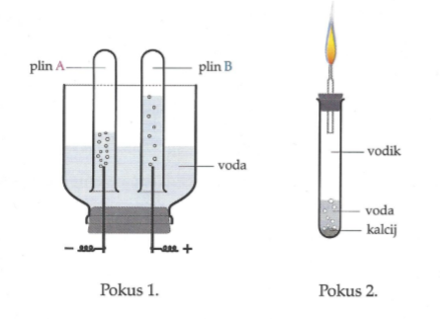
- Napiši reakcije riječima
- Razlaganje vode na pln A i plin B (pokus 1)
- Gorenje vodika u zraku ( pokus 2)
- Kojom se reakcijom opisanom u pokusu 1 i pokusu 2 energija troši, a kojom se reakcijom energija oslobađa? Energija se troši u ___________________
Energija se oslobađa u ________________
- Zato kažemo s obzirom na promjenu energije u Pokusu 1 je ___________promjena, a u Pokusu 2 je ________________ promjena.
8.Pokus koji smo izveli u kemijskom laboratoriju možemo predočiti ovako:
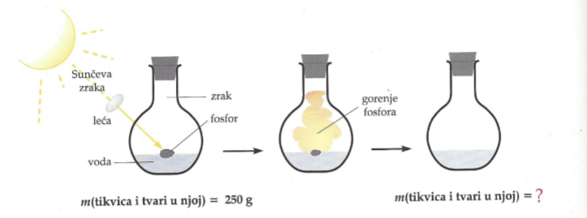
- S kojim je sastojkom zraka fosfor reagirao tijekom gorenja?__________________
- Kojoj skupini spojeva pripada produkt te reakcije?________________
- Kolika je masa tikvice i tvari u njoj nakon izvedenog pokusa ( odaberi točan odgovor)'
- Veća od 250 g 2. 250 g 3. manja od 250 g 4. ništa od navedenog
- Koji zakon primjenjujemo pri rješavanju toga zadatka?__________________________
- Kako glasi taj zakon? ______________________________________________________
_______________________________________________________________________
- Navedi imena dvaju kemičara koji su otkrili taj zakon.____________________________
____________________________

8. Pokus koji smo izveli sa sumporom predočen je crtežom. ( valencija sumpora u spoju je IV)
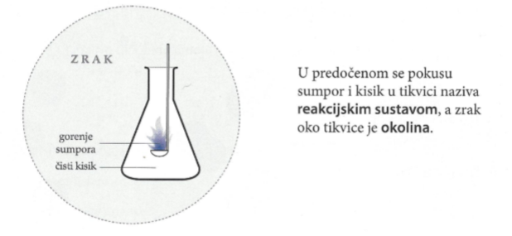
- Promjena koju smo izveli pokusom je __________________
Fizikalna/ kemijska
- Prelazi li u tom pokusu energija iz okoline na reakcijski sustav ili iz reakcijskog sustava na okolinu? ________________________________________________________________
Obrazloži svoj odgovor._____________________________________________________
- S obzirom na promjenu energije navedena reakcije je _____________________________
Endotermna/egzotermna
- Odredi reaktante u reakciji: ______________________
- Odredi produkt u reakciji: ______________________
- Napiši riječima jednadžbu kemijske reakcije izazvanu pokusom
________________________________________________________
- Odredi vrstu kemijske reakcije: _____________________
- Izračunaj masu čistog kisika koji je izreagirao s 15,50 grama sumpora ako je tom reakcijom nastalo 31,0 gram produkta.

